Заявка на участие
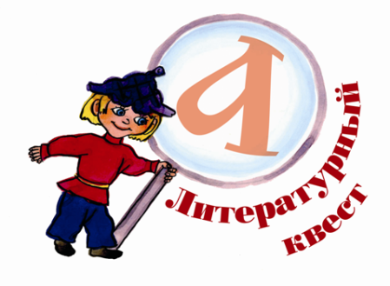

«Литературный QUEST»
в рамках программы
«Деятели культуры и искусства –
жителям Иркутской области»
ПОЛУФИНАЛ – 2021

1. Название команды ___________________________________________________________

2. Полное название образовательной организации
_____________________________________________________________________________
_____________________________________________________________________________
3. Руководитель команды (ФИО полностью, должность, телефон, e-mail)
_______________________________________________________________________________________________________________________________________________________________________________________________________________________________________

4. Список участников команды (ФИО, класс, возраст, указать капитана)
1)____________________________________________________________________________2)____________________________________________________________________________3)____________________________________________________________________________4)____________________________________________________________________________5)____________________________________________________________________________

Директор _______________________ ( )
расшифровка подписи

место печати

Дата заполнения заявки:

